МИНОБРНАУКИ РОССИИ

Федеральное государственное бюджетное образовательное учреждение высшего образования

НИЖЕГОРОДСКИЙ ГОСУДАРСТВЕННЫЙ ТЕХНИЧЕСКИЙ

УНИВЕРСИТЕТ им. Р.Е.АЛЕКСЕЕВА

Институт радиоэлектроники и информационных технологий

Кафедра «Вычислительные системы и технологии»

Микропроцессорные системы

Отчет

по лабораторной работе №2

«Программируемый адаптер последовательного обмена КР580ВВ51»

ПРОВЕРИЛ:

________________ Киселев Ю.Н.

СТУДЕНТ:

Козменкова Е.П.

Модин А.А.

18 В-2

Нижний Новгород

2021 г.

**Цель работы:** Разработать схему и программное обеспечение для двух микро-ЭВМ, взаимодействующих друг с другом по асинхронному последовательному интерфейсу. В качестве контроллера последовательного интерфейса применить микросхему КР580ВВ51.

**Схема:**

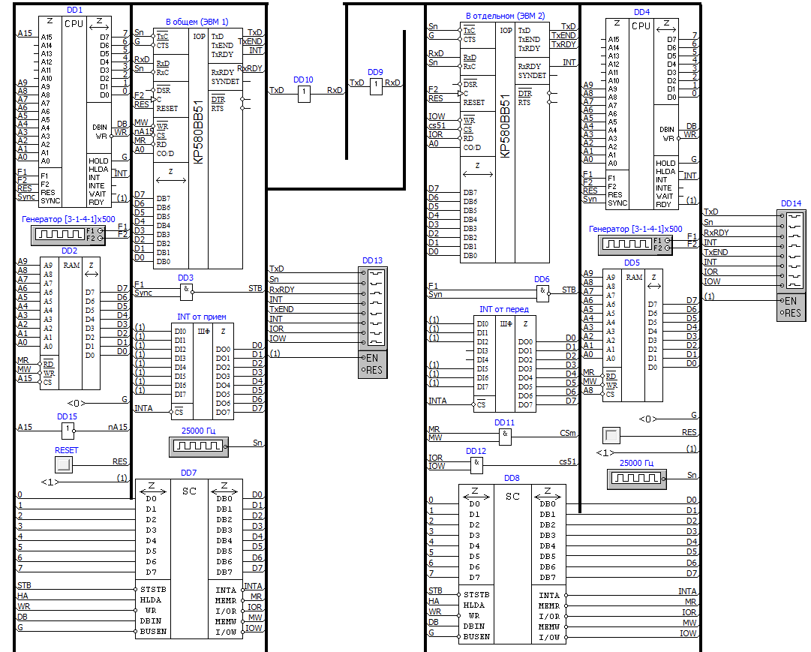

**Задание:** Организовать дуплексное взаимодействие двух простейших ЭВМ (состав каждой БЦП + ОЗУ + подсистема ввода вектора прерывания) по последовательному каналу связи при помощи контроллеров КР580ВВ51. Задача- из 1-й ЭВМ передать во вторую имя первого студента, а из 2-й в первую имя второго студента. Передаваемые байты должны располагаться в памяти источника, принимаемые должны записываться в память в следующие по порядку ячейки. Режим обмена - асинхронный, формат данных 8 бит, 2-стоп бита, скорость V=20 kbod.

Доп. параметры (соответственно варианту):

1. Адресные пространства контроллера:

в 1-й ЭВМ общее с памятью, во 2-й ЭВМ раздельное.

2. Контроль по нечетности.

3. Прерывание в 1-й от передатчика, прерывание в 2-й от приемника.

4. Вектор в 1-й RST.4, во 2-й RST.7

**Блок-схема:**

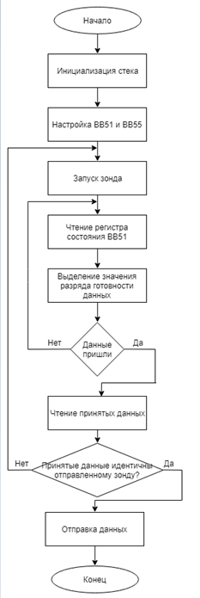

**Код программы:**

**1 ЭВМ**

;Техническое задание

; ЭВМ 1

;формат данных 8 бит с контролем по нечетности

;адрес ВВ51 - в общем с ЗУ адр. пространстве

;прерывание от передатчика ВВ51 вектор 4

;проверка идет по количеству символов

org 0

; Определение констант

const Reset 40h ; слово сброса 1000_0000

const word2 0fdh ; слово режима 1111_1101

const com 05h ; команда

const zond 0eeh ; код зонда 1110_1110

const MASKres 02h ; маска для бита готовности данных в приемнике

const MASKtran 04h ; маска для бита пустоты передатчика

const RegCom 8001h ; регистр команд, регистр состояния

const RegData 8000h ; регистр данных

const N 08h ; количесвто символов в сообщениях

; установка вершины стэка

lxi sp,0300h

jmp main

; таблица векторов прерываний

skip 20h ; адрес подпрограммы обслуживания RST.4

jmp TRANS ; подпрограмма передачи

skip 48h ; адрес ячеек после таблицы векторов

:main

;программирование ВВ51

mvi a,Reset ; сброс контроллера

sta RegCom ;

mvi a,word2 ; задание режима

sta RegCom ;

mvi a,com ; разрешение работы

sta RegCom ;

;Проверка готовности

:EHO

lda RegCom ;читаем регистр состояния ВВ51

ani MASKres ;выделяем значение разряда готовности данных в приемнике

jz EHO ;если 0, данных нет, ждем

lda RegData ;иначе приемник получил от 2-й машины zond, читаем приемник

sta RegData ;посылам его в свой передатчик (формируем ЭХО)

; если равны, своих данных и прием данных от 1-й машины

; дуплексный обмен

; подготовка

:DUPL

lxi h, lab1 ;в hl адрес 1-го байта исходных данных

lxi d, data ;в be адрес 1-го байта я.п. для приема

mvi c, 0h ;в с счетчик переданных символов

mvi b, 0h ;в b счетчик принятых символов

ei ;разрешение прерывания

nop ;пустая операция

; программа привема сообщения

:RESIV

lda RegCom ;читаем регистр состояния

ani MASKres ;проверяем приемник

;cpi 0h ;сравниваем с нулем

jz RESIV ;если 0-не готов-крутимся, ждем

lda RegData ;прочитал символ

mov m,a ;сохранил символ

inx h ;следущая ячейка

inr c ;увеличил счетчик принятых символов

mov a,c ;номер символа в аккумулятор

cpi N ;сравнить номер символа с максимальным

jnz RESIV ;если не равно, продолжаем

:mm ;иначе конец и бесконечный цикл.

ei ;разрешение прерывания

mov a,b ;

cpi N ;проверка счетчика переданных символов

jnz mm ;не равно-продолжаем

HLT ;останов, если все приняли

;передача по прерыванию

:TRANS

push psw ;сохранили псв

push h ;сохранили р

mov h,d ;В hl адрес символа исходных данных

mov l,e ;В hl адрес

mov a,m ;в а символ

sta RegData ;отправили символ

inx d ;инкремент адреса символа исходных данных

inr c ;инкремент счетчика переданных символов

pop h ;

pop psw ;

ei ;разрешение прерывания

ret ;возврат из пп прерываний

;Данные для отправки

data db 04bh,061h,074h,065h,072h,069h,06eh,061h

; резервирум 8 ячеек памяти под входящее сообщение

lab1 dr 08h

**2 ЭВМ**

;Техническое задание

;ЭВМ 2

; формат данных 8 бит с контролем по нечетности

; адрес ВВ51-в раздельном с ЗУ адр. пространстве

; прерывание от приемника ВВ51 вектор 7

; проверка идет по количеству символов

org 0

; Определение констант

const Reset 40h ; слово сброса 1000_0000

const word2 0fdh ; слово режима 1111_1101

const com 05h ; команда

const zond 0eeh ; код зонда 1110_1110

const MASKres 02h ; маска для бита готовности данных в приемнике

const MASKtran 04h ; маска для бита пустоты передатчика

const RegCom 01h ; регистр команд, регистр состояния

const RegData 00h ; регистр данных

const N 08h ; количесвто символов в сообщениях

; установка вершины стэка

lxi sp,0300h

jmp main

; таблица векторов прерываний

skip 38h ; адрес подпрограммы обслуживания RST.7

jmp RESIV ; подпрограмма передачи

skip 48h ; адрес ячеек после таблицы векторов

:main

;программирование ВВ51

mvi a,Reset ; сброс контроллера

out RegCom ;

mvi a,word2 ; задание режима

out RegCom ;

mvi a,com ; разрешение работы

out RegCom ;

;Проверка готовности

:EHO

mvi a,zond ;проверим готовность 1-й машины, запустим зонд

out RegData ;

:m1

in RegCom ;читаем регистр состояния ВВ51

ani MASKres ;выделяем значение разряда готовности данных в приемнике

jz m1 ;если 0, данных нет, ждем

in RegData ;иначе приемник получил от 1-й машины ЭХО,

cpi zond ;сраниваем с зондом,

jnz EHO ;не равно - отправлем снова, иначе начинам тансляцию

; дуплексный обмен

; подготовка

:DUPL

lxi h, data2 ;в hl адрес 1-го байта исходных данных

lxi d, lab1 ;в be адрес 1-го байта я.п. для приема

mvi c, 0h ;в с счетчик переданных символов

mvi b, 0h ;в b счетчик принятых символов

nop ;пустая операция

; программа передачи сообщения

:TRANS

in RegCom ;читаем регистр состояния

ani MASKtran ;проверяем передатчик

;cpi 0h ;сравниваем с нулем

jz TRANS ;если 0-занят, ждем

mov a,m ;иначе в аккумулятор символ

out RegData ;отправить символ

inx h ;инкремент адреса символа

inr c ;инкремент счетчика переданных символов

mov a,c ;номер символа в аккумулятор

cpi N ;сравнить номер символа с последним

jnz TRANS ;если не равно, продолжаем

:mm ;иначе конец и бесконечный цикл.

ei ;разрешение прерывания

mov a,b ;

cpi N ;проверка счетчика принятых символов

jnz mm ;не равно-продолжаем

HLT ;останов, если все приняли

; прием по прерыванию

:RESIV

push psw ;

push h ;

mov h,d ;взял адрес символа из de

mov l,e ;взял адрес символа из de

in RegData ;прочитал символ

mov m,a ;сохранил символ

inx d ;инкремент адреса для символа

inr b ;инкремент счетчика принятых символов

pop h ;

pop psw ;

ei ;разрешение прерывания

ret ;возврат из пп прерываний

;Данные для отправки

data2 db 041h,072h,074h,065h,06dh,0adh,0adh,0adh

; резервирум 8 ячеек памяти под входящее сообщение

lab1 dr 08h

**Временные диаграммы:**

1 машина:

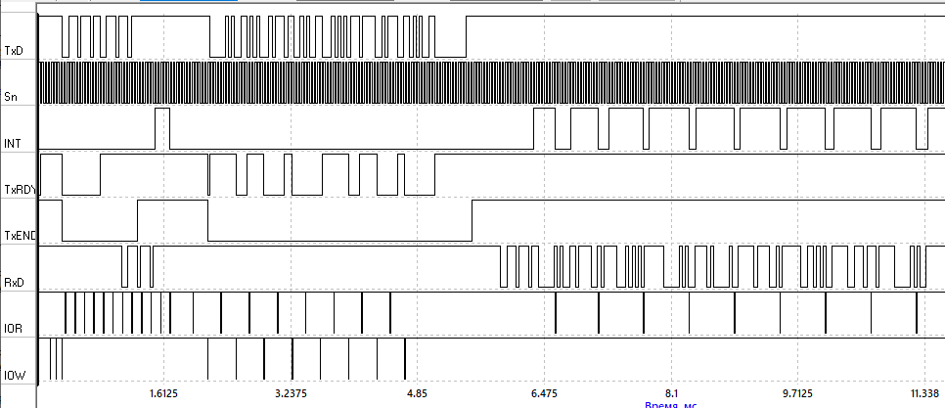

2 машина:

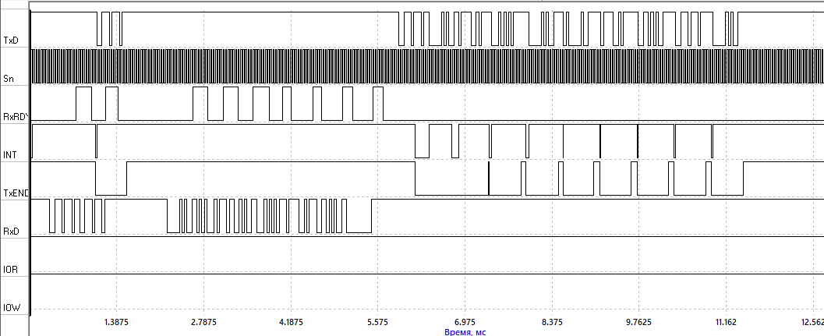

**Вывод:**

В рамках этой лабораторной работы была разработана система взаимодействия двух микро-ЭВМ по асинхронному последовательному интерфейсу. Спроектированы структурная, и принципиальная схемы устройства и написана программа для микроконтроллера.